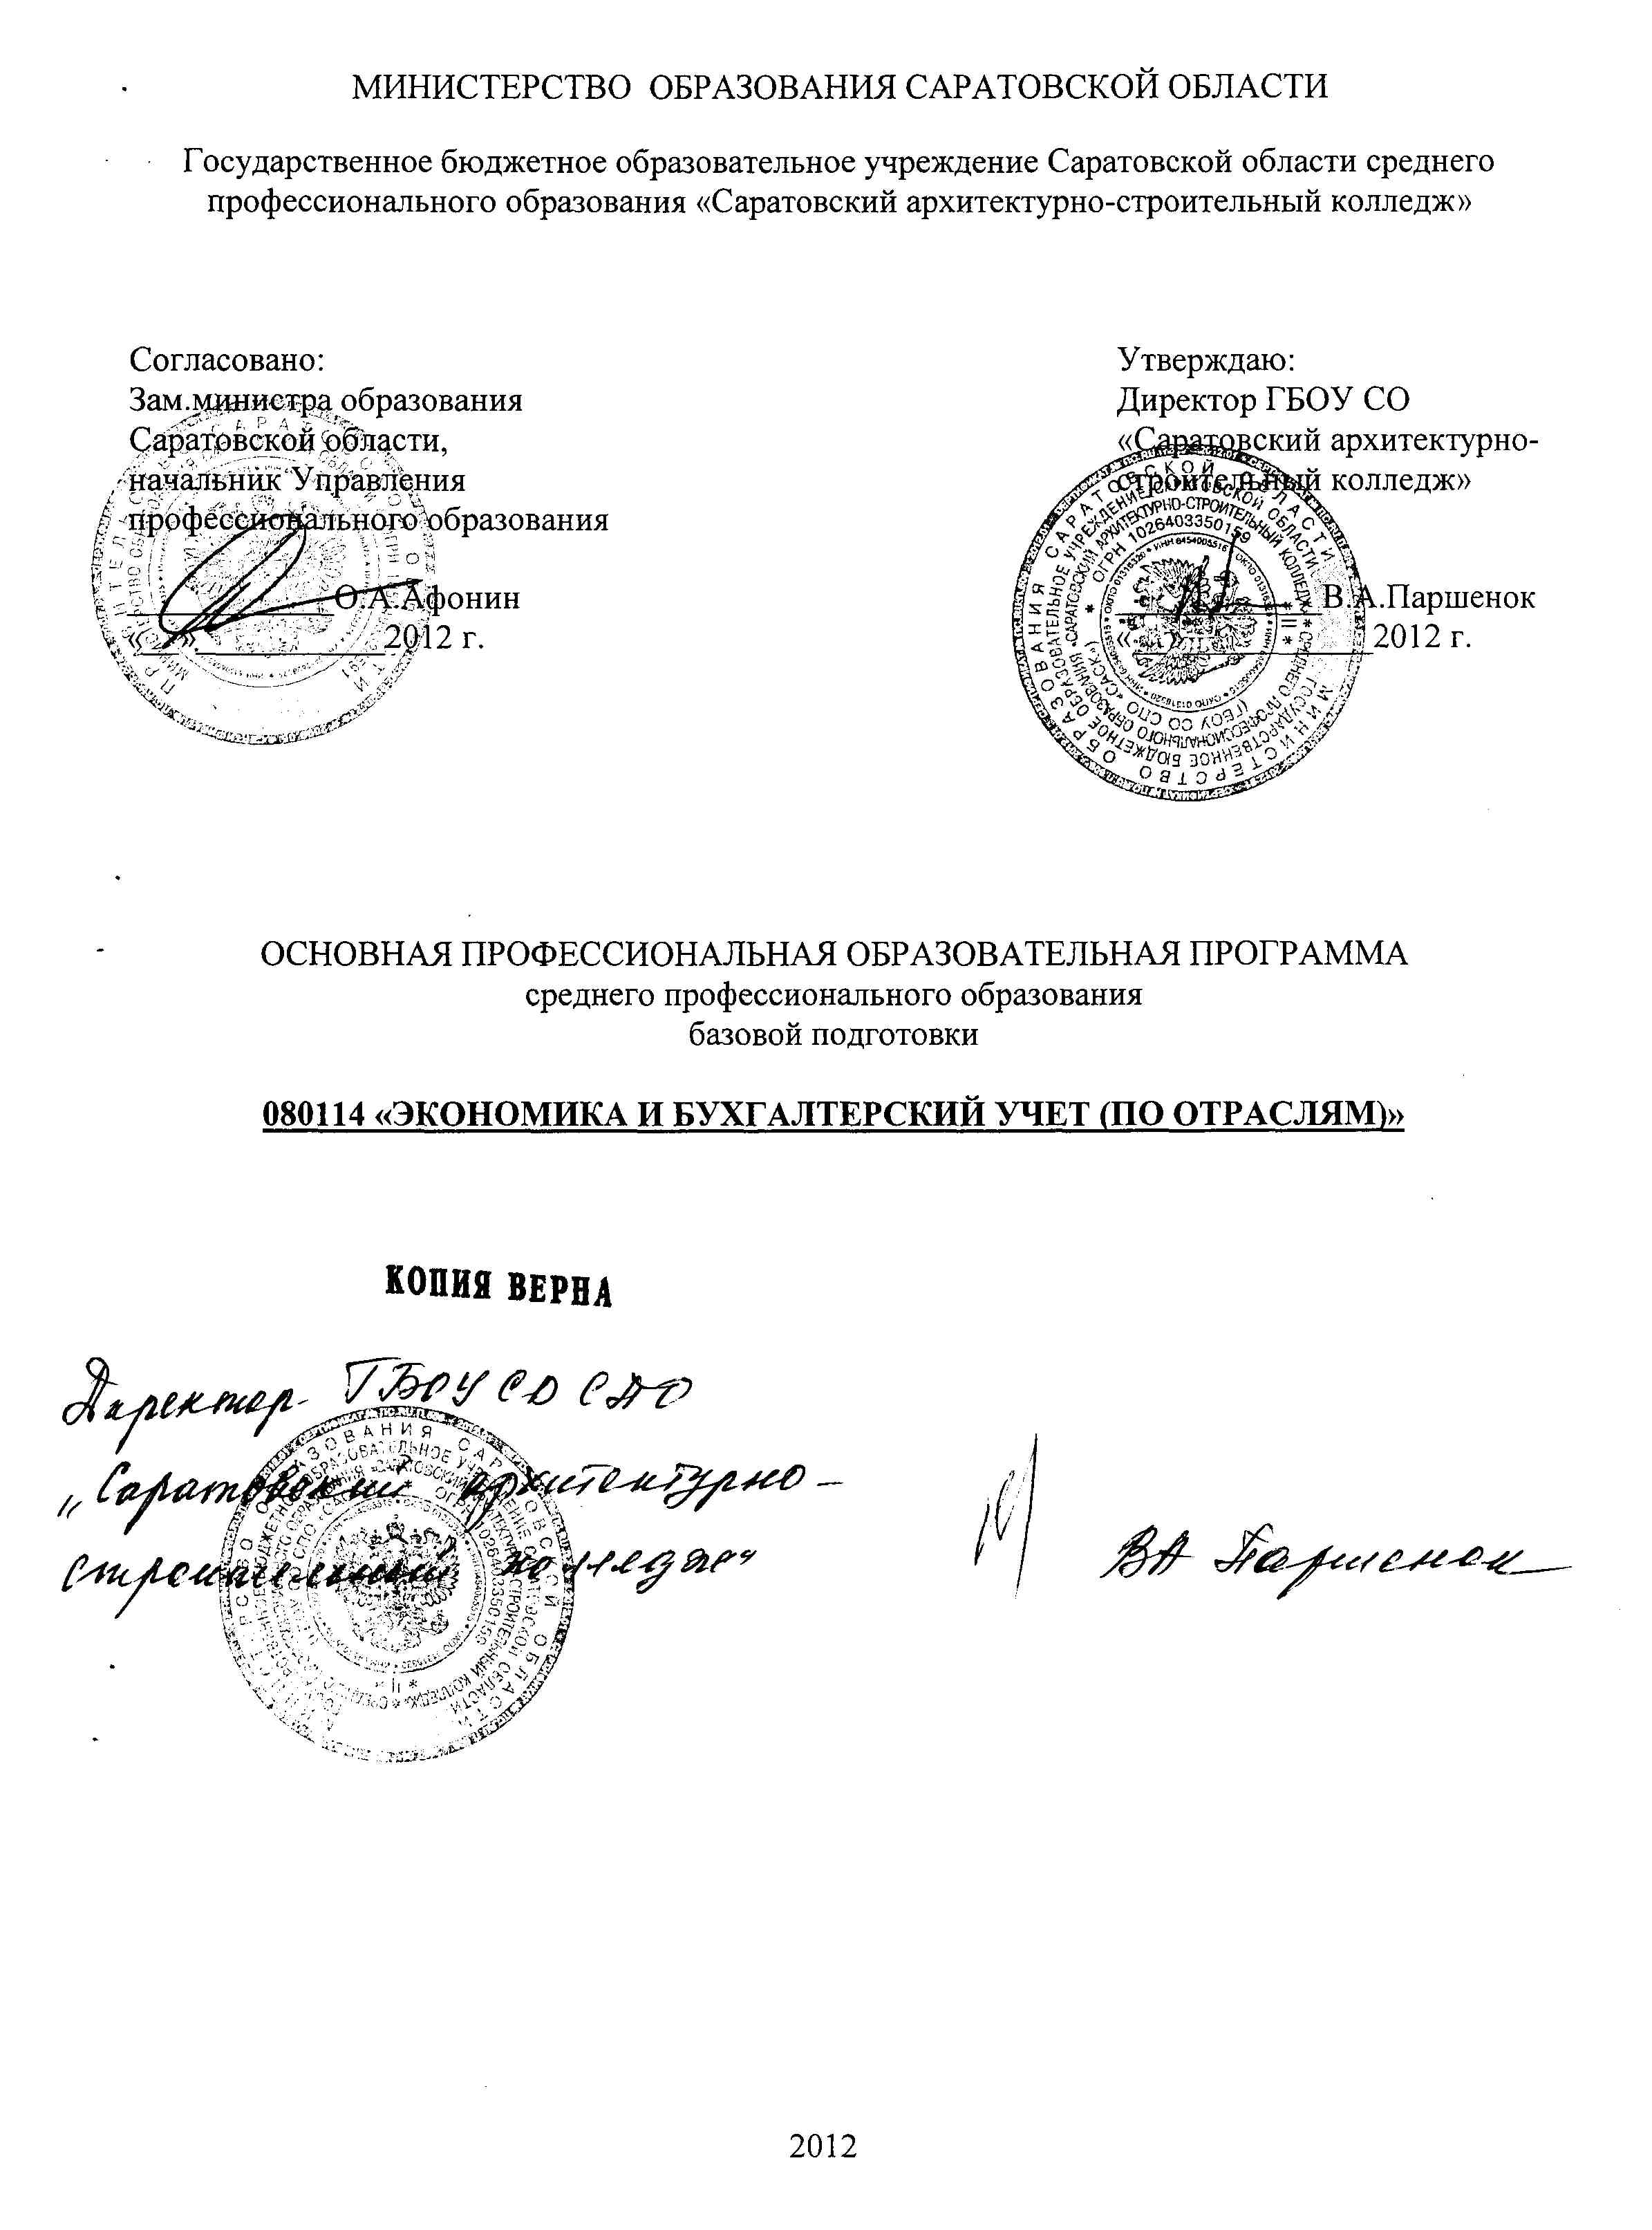

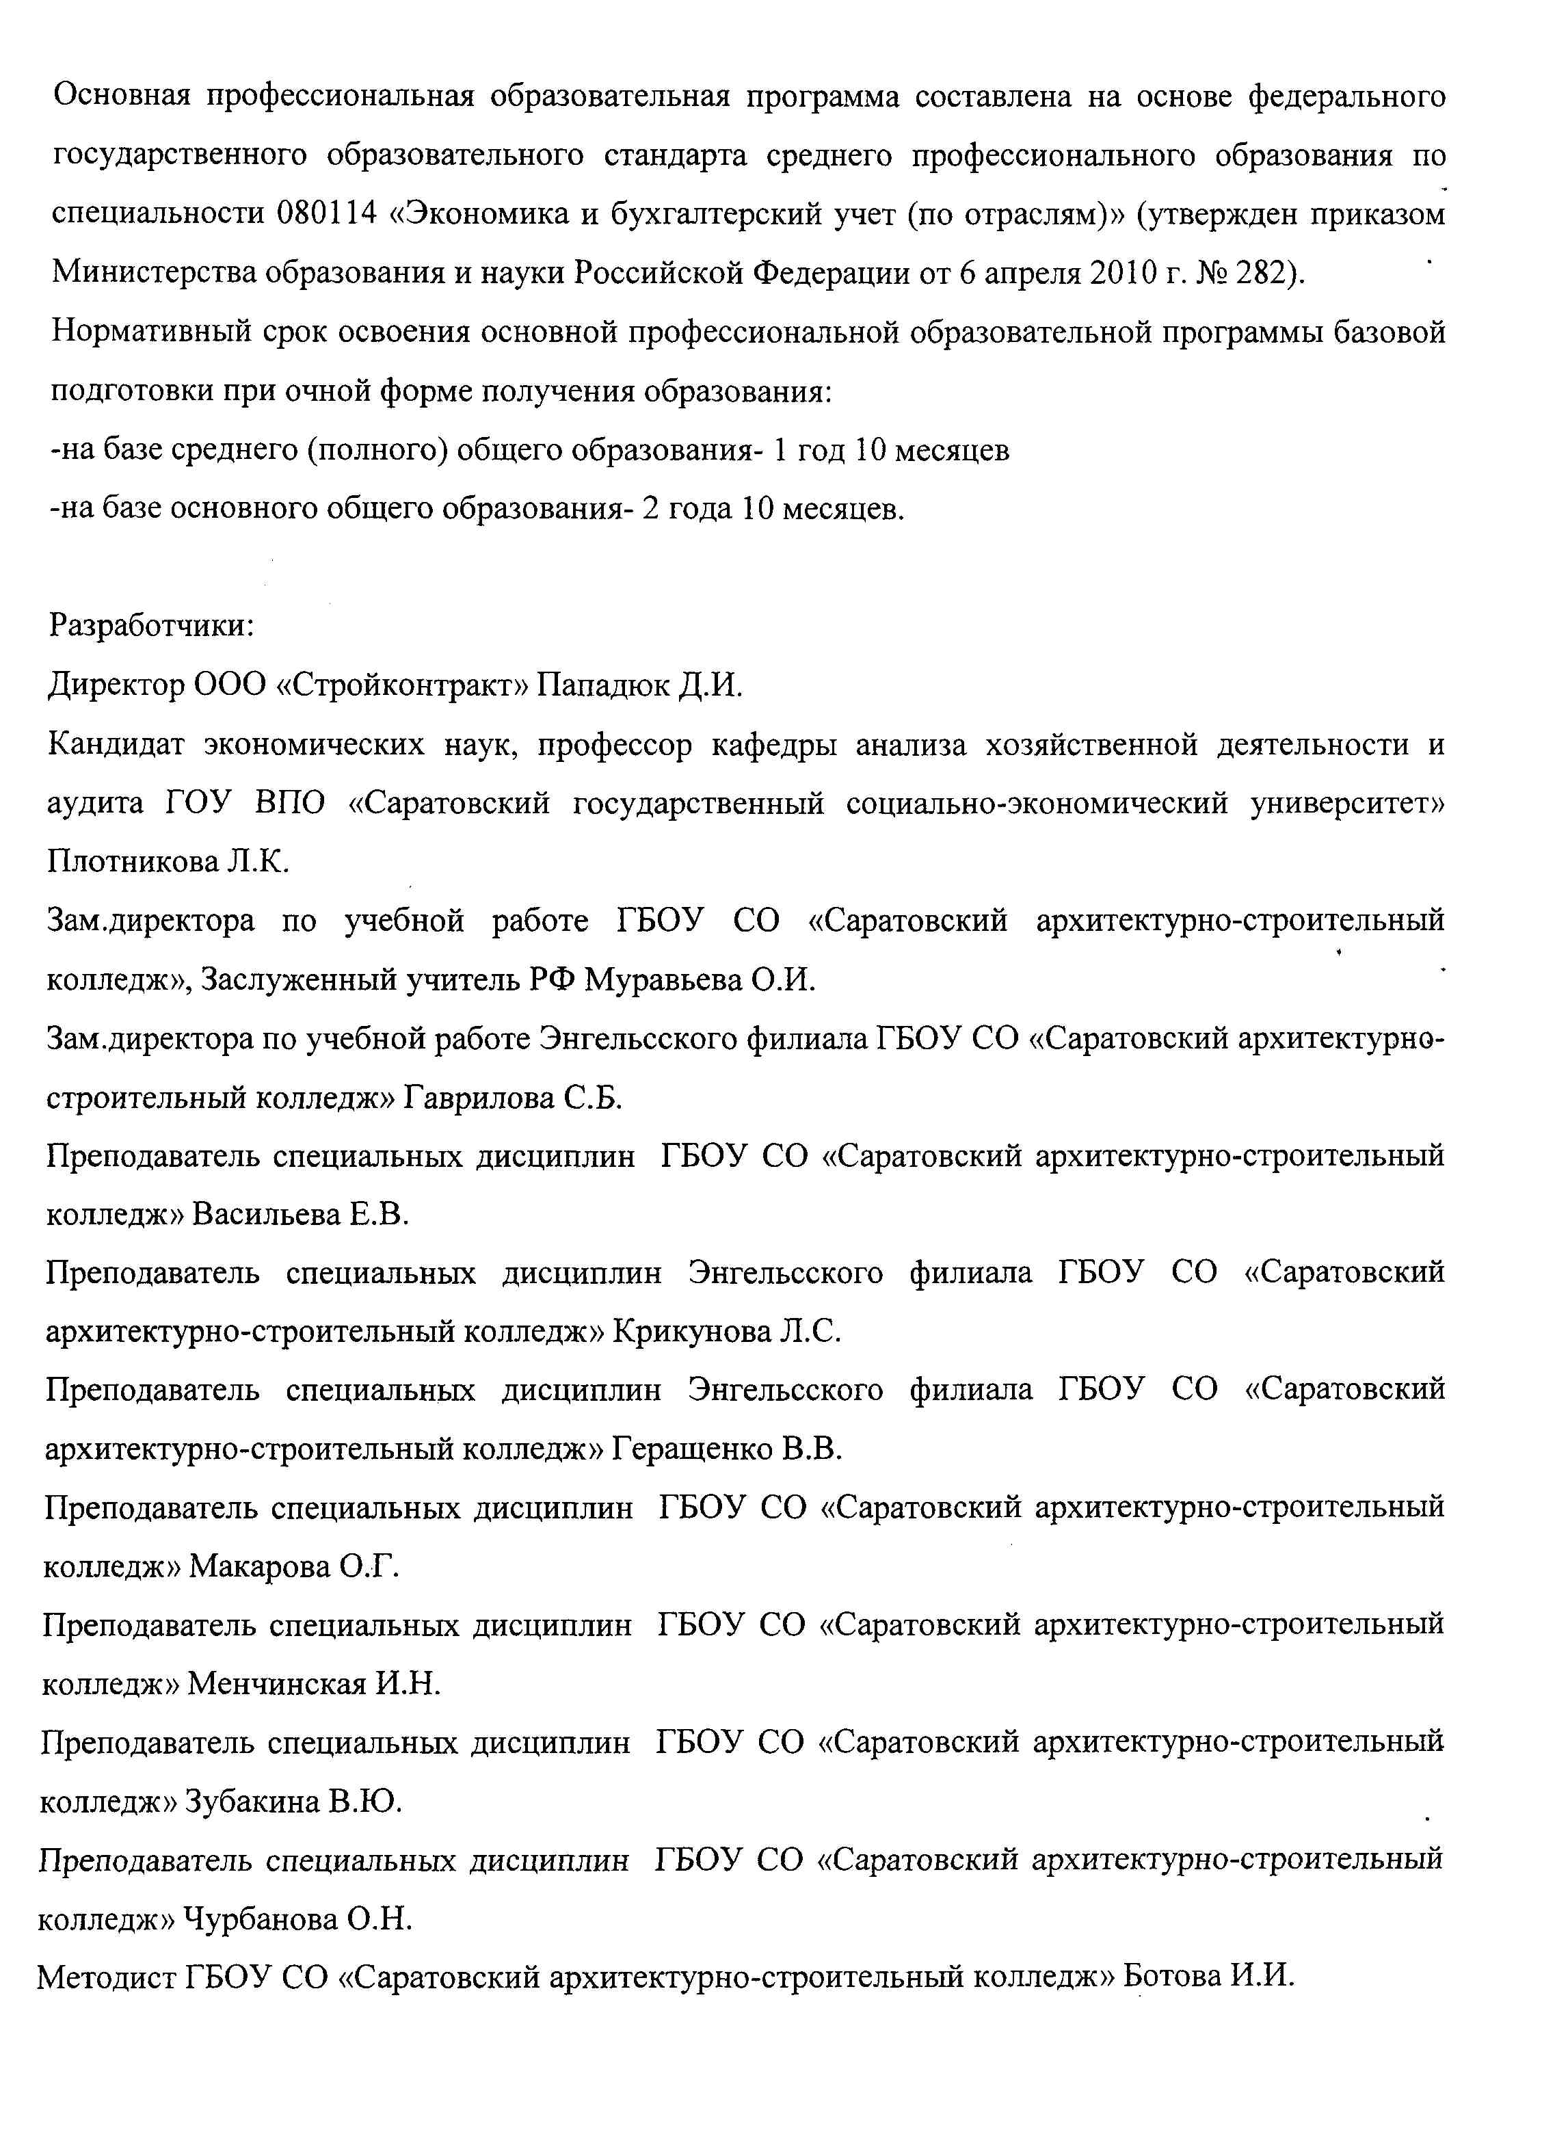

СОДЕРЖАНИЕ

1. Общие положения .....................................................................................................................
1.1. Нормативно-правовые основы разработки основной профессиональной образовательной программы
1.2. Нормативный срок освоения программы
2. Характеристика профессиональной деятельности выпускников и требования к результатам освоения основной профессиональной образовательной программы
2.1. Область и объекты профессиональной деятельности
2.2. Виды профессиональной деятельности и компетенции
2.3. Специальные требования
3. Документы, определяющие содержание и организацию образовательного процесса.
3.1. Базисный учебный план. Учебный план
3.2. Календарный учебный график

3.3. Программы дисциплин общеобразовательного цикла
Базовые учебные дисциплины
3.3.1 Русский язык
3.3.2 Литература
3.3.3 Иностранный язык
3.3.4 История
3.3.5 Обществознание
3.3.6 География
3.3.7 Естествознание
3.3.8 Физическая культура
3.3.9 Основы безопасности жизнедеятельности
Профильные учебные дисциплины
3.3.10 Математика
3.3.11 Информатика и ИКТ
3.3.12 Экономика
3.3.13 Право

3.4. Программы дисциплин общего гуманитарного и социально-экономического цикла
3.4.1. Рабочая программа ОГСЭ.01 «Основы философии»
3.4.2. Рабочая программа ОГСЭ.02 «История»
3.4.3. Рабочая программа ОГСЭ.03 «Иностранный язык»
3.4.4. Рабочая программа ОГСЭ.04 «Физическая культура»
3.5. Программы дисциплин математического и общего естественно-научного цикла
3.5.1. Рабочая программа ЕН.02 «Математика»
3.5.2. Рабочая программа ЕН.01 «Информатика и информационно-
коммуникационные технологии в профессиональной деятельности»
3.6. Программы дисциплин и профессиональных модулей профессионального цикла
Программы общепрофессиональных дисциплин
3.6.1. Рабочая программа ОП.01 «Экономика организации»
3.6.2. Рабочая программа ОП.02 «Статистика»
3.6.3. Рабочая программа ОП.03 «Менеджмент»
3.6.4. Рабочая программа ОП.04 «Документальное обеспечение управления»
3.6.5. Рабочая программа ОП.05 «Правовое обеспечение профессиональной деятельности»
3.6.6. Рабочая программа ОП.06 «Финансы, денежное обращение и кредит»
3.6.7. Рабочая программа ОП.07 «Налоги и налогообложение»
3.6.8. Рабочая программа ОП.08 «Основы бухгалтерского учета»
3.6.9. Рабочая программа ОП.09 «Аудит»
3.6.10 Рабочая программа ОП.10 «Безопасность жизнедеятельности»
3.6.11. Рабочая программа ОП.11 «Ценообразование(в строительном комплексе)»
3.6.12 Рабочая программа ОП.12 «Основы маркетинга»
Программы профессиональных модулей
3.6.а. Рабочая программа профессионального модуля ПМ.01 «Документирование хозяйственных операций и ведения бухгалтерского учета имущества организации»
3.6.б. Рабочая программа профессионального модуля ПМ.02 «Ведение бухгалтерского учета источников формирования имущества, выполнение работ по инвентаризации имущества и финансовых обязательств организации»
3.6.в. Рабочая программа профессионального модуля ПМ.03 «Проведение расчетов с бюджетом и внебюджетными фондами»
3.6. г. Рабочая программа профессионального модуля ПМ.04 «Составление и использование бухгалтерской отчетности»
3.6. д Рабочая программа профессионального модуля ПМ.05 «Выполнение работ по профессии «Бухгалтер»»
3.7 Программы практик
3.7. 1Рабочая программа Учебной практики
3.7.2 Рабочая программа производственной практики(по профилю специальности)
3.7. 3 Рабочая программа производственной практики (преддипломной)
4. Материально-техническое обеспечение реализации основной профессиональной образовательной программы
5. Оценка результатов освоения основной профессиональной образовательной программы
5.1 Контроль и оценка достижений обучающихся
5.2 Порядок выполнения и защиты выпускной квалификационной работы
5.3 Организация итоговой государственной аттестации выпускников
Приложения: Рабочие программы учебных дисциплин и профессиональных модулей, практик.

1. Общие положения

1.1. Нормативно-правовые основы разработки основной профессиональной образовательной программы
Основная профессиональная образовательная программа среднего профессионального образования базовой подготовки - комплекс нормативно-методической документации, регламентирующий содержание, организацию и оценку качества подготовки обучающихся и выпускников по специальности.) 080114 «Экономика и бухгалтерский учет (по отраслям)», укрупненной группы 080000 «Экономика и управление», направление подготовки

ОПОП регламентирует цели, ожидаемые результаты, содержание, условия и технологии реализации образовательного процесса, оценку качества подготовки выпускника по данному направлению подготовки и включает в себя: учебный план, рабочие программы учебных курсов, предметов, дисциплин (модулей) и другие материалы, обеспечивающие качество подготовки обучающихся, а также программы учебной и производственной практики, календарный учебный график и методические материалы, обеспечивающие реализацию соответствующей образовательной технологии.

Нормативную правовую основу разработки основной профессиональной образовательной программы (далее - программа) составляют:
– федеральный закон «Об образовании»;
– федеральный государственный образовательный стандарт (ФГОС) по специальности среднего профессионального образования (СПО), утвержденный от 6 апреля 2010г. № 282., утвержденный Министерством юстиции (№ 17241от 17.05.2010г.)
– нормативно-методические документы Минобрнауки России: приказ Министерства образования и науки РФ № 355 от 28.09.2009г., приказ Министерства образования и науки РФ № 241 от 20.09.2008г. «О внесении изменений в федеральный базисный учебный план и примерные учебные планы для образовательных учреждений Российской Федерации, реализующих программы общего образования, утвержденные приказом Министерства образования Российской Федерации от 09.03.2004 г. № 1312 «Об утверждении федерального базисного учебного плана и примерных учебных планов для образовательных учреждений Российской Федерации, реализующих программы общего образования»,, приказ Министерства образования и науки РФ № 889 от 30.08.2010г., «Рекомендации по реализации образовательной программы среднего (полного) общего образования в образовательных учреждениях начального профессионального и среднего профессионального образования в соответствии с федеральным базисным учебным планом и примерными учебными планами для образовательных учреждений Российской Федерации, реализующих программы общего образования» (письмо Минобрнауки России от 29.05.2007 г. №03-1180); -Разъяснения по формированию примерных программ учебных дисциплин начального профессионального и среднего профессионального образования на основе Федеральных государственных образовательных стандартов начального профессионального и среднего профессионального образования (Утверждены Директором Департамента государственной политики и нормативно-правового регулирования в сфере образования Министерства образования и науки Российской Федерации 28 августа 2009 г.).
-Общероссийский классификатор профессий рабочих, должностей служащих и тарифных разрядов (ОК 016-94, ОКПДТР);
- Общероссийский классификатор видов экономической деятельности (ОК 029-2001, ОКВЭД); Общероссийский классификатор специальностей по образованию (ОКСО).
- нормативно-методические документы Минобрнауки России:
- Рекомендации по формированию учебного плана образовательного учреждения среднего профессионального образования по специальности среднего профессионального образования.
- Календарный учебный график образовательного учреждения среднего профессионального образования.
- Постановление Правительства Российской Федерации от 18 июля 2008 г. №543
«Об утверждении типового положения об образовательном учреждении среднего профессионального образования.

1.2. Нормативный срок освоения программы
Нормативный срок освоения программы базовой подготовки по специальности 080114 «Экономика и бухгалтерский учет (по отраслям)» при очной форме получения образования:
– на базе основного общего образования – 2 года 10 месяцев.

2. Характеристика профессиональной деятельности
выпускников и требования к результатм освоения основной профессиоанльной образовательной программы

2.1 Область и объекты профессиональной деятельности

Область профессиональной деятельности выпускника:

Учет имущества и обязательств организации, проведение и оформление хозяйственных операций, обработка бухгалтерской информации, проведение расчетов с бюджетом и внебюджетными фондами, формирование бухгалтерской отчетности, налоговый учет, налоговое планирование.
Объекты профессиональной деятельности выпускника:

- Имущество и обязательства организации;
- Хозяйственные операции;
- Финансово – хозяйственная информация;
- Налоговая информация;
- Бухгалтерская отчетность;
- Первичные трудовые коллективы.

2.2 Виды профессиональной деятельности и компетенции

Виды профессиональной деятельности и профессиональные компетенции выпускника

Код | Наименование
ВПД 1 | Документирование хозяйственных операций и ведение бухгалтерского учета имущества организации
ПК 1.1 | Обрабатывать первичные бухгалтерские документы
ПК 1.2 | Разрабатывать и согласовывать с руководством организации рабочий план счетов бухгалтерского учета организации
ПК 1.3  ПК 1.4 | Проводить учет денежных средств, оформлять денежные и кассовые документы  Формировать бухгалтерские проводки по учету имущества организации на основе рабочего плана счетов бухгалтерского учета.
ВПД 2 | Ведение бухгалтерского учета источников формирования имущества, выполнение работ по инвентаризации имущества и финансовых обязательств организации.
ПК 2.1 | Формировать бухгалтерские проводки по учету источников имущества организации на основе рабочего плана счетов бухгалтерского учета
ПК 2.2 | Выполнять поручения руководства в составе комиссии по инвентаризации имущества в местах его хранения
ПК 2.3  ПК 2.4 | Отражать в бухгалтерских проводках зачет и списание недостачи ценностей (регулировать инвентаризационные разницы) по результатам инвентаризации  Проводить процедуры инвентаризации финансовых обязательств организации.
ВПД 3 | Проведение расчетов с бюджетом и внебюджетными фондами.
ПК 3.1 | Формировать бухгалтерские проводки по начислению и перечислению налогов и сборов в бюджеты различных уровней
ПК 3.2 | Оформлять платежные документы для перечисления налогов и сборов в бюджет, контролировать их прохождение по расчетно- кассовым банковским операциям
ПК 3.3  ПК 3.4  ВПД 4  ПК 4.1  ПК 4.2  ПК 4.3  ПК 4.4  ВПД 5 | Формировать бухгалтерские проводки по начислению и перечислению страховых взносов во внебюджетные фонды  Оформлять платежные документы на перечисление страховых взносов во внебюджетные фонды, контролировать их прохождение по расчетно- кассовым банковским операциям  Составление и использование бухгалтерской отчетности.  Отражать нарастающим итогом на счетах бухгалтерского учета имущественное и финансовое положение организации, определять результаты хозяйственной деятельности за отчетный период  Составлять формы бухгалтерской отчетности в установленные законодательством сроки.  Составлять налоговые декларации по налогам и сборам в бюджет, налоговые декларации по страховым взносам во внебюджетные фонды и формы статистической отчетности в установленные законодательством сроки.  Проводить контроль и анализ информации об имуществе и финансовом положении организации, ее платежеспособности и доходности.  Выполнение работ по одной или нескольким профессиям рабочих, должностям служащих
Общие компетенции выпускника

Код | Наименование
ОК 1 | Понимать сущность и социальную значимость своей будущей профессии, проявлять к ней устойчивый интерес.
ОК 2 | Организовывать собственную деятельность, выбирать типовые методы и способы выполнения профессиональных задач, оценивать их эффективность и качество.
ОК 3  ОК 4  ОК 5  ОК 6  ОК 7  ОК 8  ОК 9  ОК 10 | Принимать решения в стандартных и нестандартных ситуациях и нести за них ответственность.  Осуществлять поиск и использование информации, необходимой для эффективного выполнения профессиональных задач, профессионального и личностного развития.  Владеть информационной культурой, анализировать и оценивать информацию с использованием информационно – коммуникационных технологий.  Работать в коллективе и команде, эффективно общаться с коллегами, руководством, потребителями.  Брать на себя ответственность за работу членов команды (подчиненных), результат выполнения заданий.  Самостоятельно определять задачи профессионального и личностного развития, заниматься самообразованием, осознанно планировать повышение квалификации.  Ориентироваться в условиях частой смены технологий в профессиональной деятельности  Исполнять воинскую обязанность, в том числе с применением полученных профессиональных знаний (для юношей).
3. Документы, определяющие содержание и организацию образовательного процесса

3.1. Базисный учебный план. Учебный план
3.2 Календарный учебный график

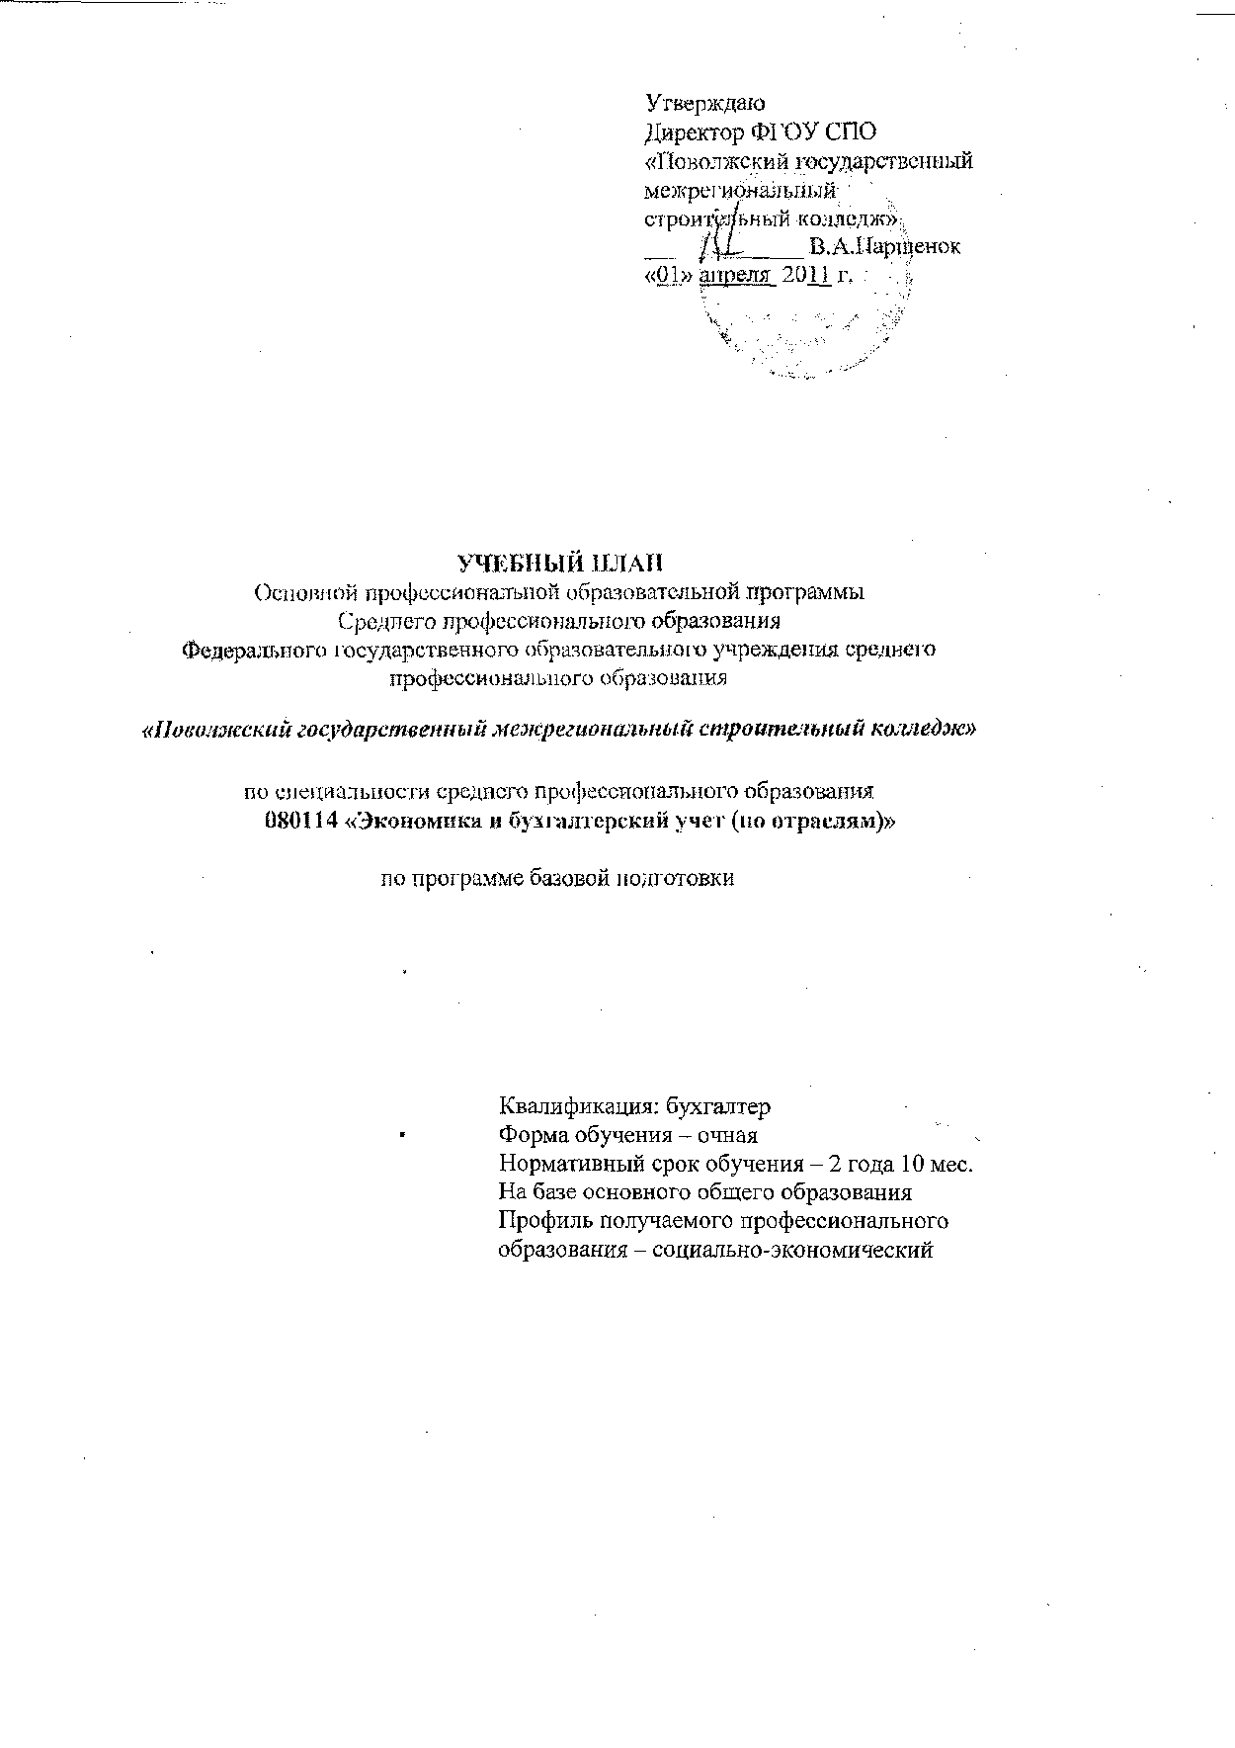

1. Сводные данные по бюджету времени (в неделях)

Курсы | Обучение по дисциплинам и междисциплинарным курсам | Учебная практика | Производственная практика |  | Промежуточная аттестация | Государственная итоговая аттестация | Каникулы | Всего
Курсы | Обучение по дисциплинам и междисциплинарным курсам | Учебная практика | по профилю специальности | преддипломная
1 | 2 | 3 | 4 | 5 | 6 | 7 | 8 | 9
I курс | 39 | - | - |  | 2 | - | 11 | 52
II курс | 37 | 1 | 1 |  | 2 | - | 11 | 52
III курс | 22 | 2 | 6 | 4 | 1 | 6 | 2 | 43
Всего | 98 | 3 | 7 | 4 | 5 | 6 | 24 | 147

2. План учебного процесса
Индекс | Наименование циклов, разделов, дисциплин, профессиональных модулей, МДК, практик | Формы промежуточной аттестации | Учебная нагрузка обучающихся (час.) |  |  |  |  |  | Распределение обязательной  нагрузки по курсам и семестрам  (час. в семестр)
Индекс |  | Формы промежуточной аттестации | максимальная | самостоятельная работа | Обязательная аудиторная |  |  |  | I курс |  | II курс |  | III курс
 |  |  |  |  | всего занятий | в т. ч. |  |  | 1 сем.  17 нед. | 2 сем.  22 нед. | 3 сем.  16 нед. | 4 сем.  21 нед. | 5 сем.  12 нед. | 6 сем.  10  нед.
 |  |  |  |  |  | занятий в группах и потоках (лекций, семинаров, уроков  и т.п.) | занятий в подгруппах (лаб. и практ. занятий) | курсовых работ (проектов)
1 | 2 | 3 | 4 | 5 | 6 | 7 | 8 | 9 | 10 | 11 | 12 | 13 | 14 | 15
О.00 | Общеобразовательный цикл | 2/10/3 | 2106 | 702 | 1404 | 1088 | 316 | 0 | 612 | 792 | 0 | 0 | 0 | 0
ДБ.00 | Базовые учебные дисциплины | 2/7/1 | 1227 | 416 | 811 | 589 | 222 | 0 | 334 | 477 | 0 | 0 | 0 | 0
ОДБ.01 | Русский язык | -; Э | 117 | 39 | 78 | 78 | 0 | 0 | 34 | 44 | 0 | 0 | 0 | 0
ОДБ.02 | Литература | -; ДЗ | 163 | 46 | 117 | 117 | 0 | 0 | 34 | 83 | 0 | 0 | 0 | 0
ОДБ.03 | Иностранный язык | - ; ДЗ | 108 | 30 | 78 | 0 | 78 | 0 | 34 | 44 | 0 | 0 | 0 | 0
ОДБ.04 | История | ДЗ | 163 | 46 | 117 | 117 | 0 | 0 | 117 | 0 | 0 | 0 | 0 | 0
ОДБ.05 | Обществознание | ДЗ | 117 | 39 | 78 | 78 | 0 | 0 | 0 | 78 | 0 | 0 | 0 | 0
ОДБ.06 | География | ДЗ | 57 | 18 | 39 | 31 | 8 | 0 | 0 | 39 | 0 | 0 | 0 | 0
ОДБ.07 | Естествознание | -; ДЗ | 163 | 46 | 117 | 91 | 26 | 0 | 64 | 53 | 0 | 0 | 0 | 0
ОДБ.08 | Физическая культура | З; З | 234 | 117 | 117 | 7 | 110 | 0 | 51 | 66 | 0 | 0 | 0 | 0
ОДБ.09 | ОБЖ | ДЗ | 105 | 35 | 70 | 70 | 0 | 0 | 0 | 70 | 0 | 0 | 0 | 0
ПД.00 | Профильные учебные дисциплины | 0/3/2 | 879 | 286 | 593 | 499 | 94 | 0 | 278 | 315 | 0 | 0 | 0 | 0
ОДБ.010 | Математика | ДЗ; Э | 430 | 140 | 290 | 290 | 0 | 0 | 136 | 154 | 0 | 0 | 0 | 0
ОДБ.011 | Информатика | -; ДЗ | 140 | 45 | 95 | 39 | 56 | 0 | 34 | 61 | 0 | 0 | 0 | 0
ОДБ.012 | Экономика | Э | 150 | 50 | 100 | 82 | 18 | 0 | 10 | 100 | 0 | 0 | 0 | 0
ОДБ.013 | Право | ДЗ | 159 | 51 | 108 | 88 | 20 | 0 | 108 | 0 | 0 | 0 | 0 | 0
ОГСЭ.00 | Общий гуманитарный и социально-экономический цикл | 3/3/2 | 502 | 170 | 332 | 98 | 234 | 0 | 0 | 0 | 160 | 84 | 48 | 40
ОГСЭ.01 | Основы философии | ДЗ | 62 | 14 | 48 | 48 | 0 | 0 | 0 | 0 | 48 | 0 | 0 | 0
ОГСЭ.02 | История | Э | 62 | 14 | 48 | 48 | 0 | 0 | 0 | 0 | 48 | 0 | 0 | 0
ОГСЭ.03 | Иностранный язык | -, ДЗ, -, Э | 142 | 24 | 118 | 0 | 118 | 0 | 0 | 0 | 32 | 42 | 24 | 20
ОГСЭ.04 | Физическая культура | З, З, З, ДЗ | 236 | 118 | 118 | 2 | 116 | 0 | 0 | 0 | 32 | 42 | 24 | 20
ЕН.00 | Математический и общий естественнонаучный цикл | 0/2/0 | 198 | 66 | 132 | 98 | 34 | 0 | 0 | 0 | 132 | 0 | 0 | 0
ЕН.01 | Математика | ДЗ | 84 | 28 | 56 | 44 | 12 | 0 | 0 | 0 | 56 | 0 | 0 | 0
ЕН.02 | Информационные технологии в профессиональной деятельности | ДЗ | 114 | 38 | 76 | 54 | 22 | 0 | 0 | 0 | 76 | 0 | 0 | 0
П.00 | Профессиональный цикл | 4/12/12 | 2486 | 826 | 1660 | 831 | 869 | 60 | 0 | 0 | 284 | 672 | 384 | 320
ОП.00 | Общепрофессиональные дисциплины | 0/9/3 | 1083 | 361 | 722 | 373 | 329 | 20 | 0 | 0 | 284 | 228 | 210 | 00
ОПД.01 | Экономика организации | Э | 156 | 52 | 104 | 54 | 30 | 20 | 0 | 0 | 0 | 104 | 0 | 0
ОПД.02 | Статистика | Э | 78 | 30 | 48 | 28 | 20 | 0 | 0 | 0 | 48 | 0 | 0 | 0
ОПД.03 | Менеджмент | ДЗ | 78 | 26 | 52 | 38 | 14 | 0 | 0 | 0 | 0 | 52 | 0 | 0
ОПД.04 | Документальное обеспечение управления | ДЗ | 54 | 18 | 36 | 20 | 16 | 0 | 0 | 0 | 36 | 0 | 0 | 0
ОПД.05 | Правовое обеспечение профессиональной деятельности | ДЗ | 54 | 18 | 36 | 17 | 19 | 0 | 0 | 0 | 36 | 0 | 0 | 0
ОПД.06 | Финансы, денежное обращение и кредит | ДЗ | 108 | 36 | 72 | 36 | 36 | 0 | 0 | 0 | 0 | 0 | 72 | 0
ОПД.07 | Налоги и налогообложение | ДЗ | 100 | 28 | 72 | 36 | 36 | 0 | 0 | 0 | 0 | 72 | 0 | 0
ОПД.08 | Основы бухгалтерского учета | Э | 150 | 54 | 96 | 48 | 48 | 0 | 0 | 0 | 96 | 0 | 0 | 0
ОПД.09 | Аудит | ДЗ | 90 | 30 | 60 | 34 | 26 | 0 | 0 | 0 | 0 | 0 | 60 | 0
ОПД.10 | Безопасность жизнедеятельности | ДЗ | 102 | 34 | 68 | 20 | 48 | 0 | 0 | 0 | 68 | 0 | 0 | 0
ОПД.11 | Ценообразование (в строительном комплексе) | ДЗ | 59 | 19 | 40 | 22 | 18 | 0 | 0 | 0 | 0 | 0 | 40 | 0
ОПД.12 | Основы маркетинга | ДЗ | 54 | 16 | 38 | 20 | 18 | 0 | 0 | 0 | 0 | 0 | 38 | 0

ПМ.00 | Профессиональные модули | 4/3/9 | 1403 | 465 | 938 | 458 | 440 | 40 | 0 | 0 | 0 | 444 | 174 | 320
ПМ.01 | Документирование хозяйственных операций и ведения бухгалтерского учета имущества организации | 0/0/1/Эк | 324 | 108 | 216 | 114 | 102 | 0 | 0 | 0 | 0 | 216 | 0 | 0
МДК.01.01 | Практические основы бухгалтерского учета имущества организации | Э | 324 | 108 | 216 | 114 | 102 | 0 | 0 | 0 | 0 | 216 | 0 | 0
УП.01 | Учебная практика | - |  |  | 0 | 0 | 0 | 0 | 0 | 0 | 0 | 18 | 0 | 0
ПП.01 | Производственная практика (практика по профилю специальности) | - |  |  | 0 | 0 | 0 | 0 | 0 | 0 | 0 | 18 | 0 | 0
ПМ.02 | Ведение бухгалтерского учета источников формирования имущества, выполнение работ по инвентаризации имущества и финансовых обязательств организации | 0/1/1/Эк | 342 | 114 | 228 | 132 | 96 | 0 | 0 | 0 | 0 | 228 | 0 | 0
МДК.02.01 | Практические основы бухгалтерского учета источников формирования имущества организации | Э | 170 | 56 | 114 | 64 | 50 | 0 | 0 | 0 | 0 | 114 | 0 | 0
МДК.02.02 | Бухгалтерская технология проведения и оформления инвентаризации | ДЗ | 172 | 58 | 114 | 68 | 46 | 0 | 0 | 0 | 0 | 114 | 0 | 0
УП.02 | Учебная практика | - | 0 | 0 | 18 | 0 | 0 | 0 | 0 | 0 | 0 | 18 | 0 | 0
ПП.02 | Производственная практика (практика по профилю специальности) | - | 0 | 0 | 18 | 0 | 0 | 0 | 0 | 0 | 0 | 18 | 0 | 0
ПМ.03 | Проведение расчетов с бюджетом и внебюджетными фондами | 2/0/1/Эк | 261 | 87 | 174 | 86 | 88 | 0 | 0 | 0 | 0 | 0 | 174 | 0
МДК.03.01 | Организация расчетов с бюджетом и внебюджетными фондами | Э | 261 | 87 | 174 | 86 | 88 | 0 | 0 | 0 | 0 | 0 | 174 | 0
УП.03 | Учебная практика | З | 0 | 0 | 36 | 0 | 0 | 0 | 0 | 0 | 0 | 0 | 36 | 0
ПП.03 | Производственная практика (практика по профилю специальности) | З | 0 | 0 | 126 | 0 | 0 | 0 | 0 | 0 | 0 | 0 | 126 | 0
ПМ.04 | Составление и использование бухгалтерской отчетности | 1/1/1/Эк | 420 | 140 | 280 | 124 | 116 | 40 | 0 | 0 | 0 | 0 | 0 | 280
МДК.04.01 | Технология бухгалтерской отчетности | ДЗ | 213 | 71 | 142 | 64 | 58 | 20 | 0 | 0 | 0 | 0 | 0 | 142
МДК.04.02 | Основы анализа бухгалтерской отчетности | Э | 207 | 69 | 138 | 60 | 58 | 20 | 0 | 0 | 0 | 0 | 0 | 138
УП.04 | Учебная практика |  | 0 | 0 | 0 | 0 | 0 | 0 | 0 | 0 | 0 | 0 | 0 | 0
ПП.04 | Производственная практика (практика по профилю специальности) | З |  |  | 90 | 0 | 0 | 0 | 0 | 0 | 0 | 0 | 0 | 90
ПМ.05 | Выполнение работ по одной или нескольким профессиям рабочих и должностей служащих | 1/1/0/Эк | 56 | 16 | 40 | 2 | 38 | 0 | 0 | 0 | 0 | 0 | 0 | 40
МДК.05.01 | Программа автоматизации бухгалтерского учета 1С: Бухгалтерия | ДЗ | 56 | 16 | 40 | 2 | 38 | 0 | 0 | 0 | 0 | 0 | 0 | 40
ПП.05 | Производственная практика (практика по профилю специальности) | З |  |  | 36 | 0 | 0 | 0 | 0 | 0 | 0 | 0 | 0 | 36
 | Всего | 9/27/17 | 5292 | 1764 | 3528 | 2115 | 1353 | 60 | 612 | 792 | 576 | 756 | 432 | 360
ПДП | Преддипломная практика |  |  |  |  |  |  |  |  |  |  |  |  | 4 нед.
ГИА | Государственная итоговая аттестация |  |  |  |  |  |  |  |  |  |  |  |  | 6 нед.
Консультации на учебную группу по 100 часов в год (всего 300 час.)  Государственная итоговая аттестация  1. Программа базовой подготовки  1.1. Дипломный проект  Выполнение дипломного проекта с 19.05.14 г. по 16.06.14 г. (всего 4 нед.)  Защита дипломного проекта с 17.06.2014 г. по 30.06.2014 г. (всего 2 нед.) |  |  |  |  | дисциплин и МДК |  |  |  | 9 | 11 | 11 | 8 | 8 | 5
 |  |  |  |  | учебной практики |  |  |  | 0 | 0 | 0 | 1 нед. | 1 нед.
 |  |  |  |  | производст. практики / преддипл. практика |  |  |  | 0 | 0 | 0 | 1 нед. | 3,5 нед. | 3,5 нед. /4 нед.
 |  |  |  |  | экзаменов |  |  |  | 0 | 3 | 3 | 5 | 2 | 4
 |  |  |  |  | дифф. зачетов |  |  |  | 3 | 7 | 6 | 4 | 4 | 3
 |  |  |  |  | зачетов |  |  |  | 1 | 1 | 1 | 1 | 3 | 2

3. Перечень кабинетов, лабораторий, мастерских и др. для подготовки по специальности СПО
080114 «Экономика и бухгалтерский учет»

№ | Наименование
 | Кабинеты
1 | Русского языка и литературы
2 | Математики
3 | Химии и естествознания
4 | Информатики
5 | Истории и обществознания
6 | Социально – экономических дисциплин
7 | Безопасности жизнедеятельности
8 | Иностранного языка
9 | Бухгалтерского учета
10 | Аудита
11 | Налогов и налогообложения
12 | Финансов, денежного обращения и кредита
13 | Практических основ бухгалтерского учета имущества организации
14 | Ведения бухгалтерского учета источников формирования имущества, выполнения работ по инвентаризации имущества и финансовых обязательств организации
15 | Проведения расчетов с бюджетом и внебюджетными фондами
16 | Составления и использования бухгалтерской отчетности
 | Лаборатории
1 | Информационных технологий в профессиональной деятельности
2 | Бухгалтерского учета
 | Спортивный комплекс
1 | Спортивный зал
2 | Тренажерный зал
3 | Открытая спортивная площадка
 | Залы
1 | Библиотека с читальным залом
2 | Актовый зал

3.3 Перечень рабочих программ дисциплин, профессиональных модулей и практик

Индекс дисциплины, профессионального модуля, практики по ФГОС |  | Наименование циклов, разделов и программ |  | Шифр программы в перечне 3.n | Номер приложения, содержащего программу в ОПОП
1 |  | 2 |  | 3 | 4
О.00 Общеобразовательный цикл
ОДБ.00 | Базовые дисциплины
ОДБ.01 |  | Русский язык |  | 3.3.1 | Прил. №1
ОДБ.02 |  | Литература |  | 3.3.2 | Прил. №2
ОДБ.03 |  | Иностранный язык |  | 3.3.3 | Прил. №3
ОДБ.04 |  | История |  | 3.3.4 | Прил. №4
ОДБ.05 |  | Обществознание |  | 3.3.5 | Прил. №5
ОДБ.06 |  | География |  | 3.3.6 | Прил. №6
ОДБ.07 |  | Естествознание |  | 3.3.7 | Прил. №7
ОДБ.08 |  | Физическая культура |  | 3.3.8 | Прил. №8
ОДБ.09 |  | ОБЖ |  | 3.3.9 | Прил. №9
ОБП.00 | Профильные дисциплины
ОДП.010 |  | Математика |  | 3.3.10 | Прил. №10
ОДП.011 |  | Информатика |  | 3.3.11 | Прил. №11
ОДП.012 |  | Экономика |  | 3.3.12 | Прил. №12
ОДП.013 |  | Право |  | 3.3.13 | Прил. № 13
ОГСЭ.00 Общий гуманитарный и социально-экономический цикл
ОГСЭ.01 |  | Основы философии |  | 3.4.1 | Прил. №13
ОГСЭ.02 |  | История |  | 3.4.2 | Прил. №14
ОГСЭ.03 |  | Иностранный язык |  | 3.4.3 | Прил. №15
ОГСЭ.04 |  | Физическая культура |  | 3.4.4 | Прил. №16
ЕН.00 Математический и общий естественно-научный цикл
ЕН.01 |  | Математика |  | 3.5.1 | Прил. №19
ЕН.02 |  | Информатика и информационно-коммуникационные технологии в профессиональной деятельности |  | 3.5.2 | Прил. №20
П.00 Профессиональный цикл
ОП.00 |  | Общепрофессиональные дисциплины
ОПД.01 |  | Экономика организации |  | 3.6.1 | Прил. №22
ОПД.02 |  | Статистика |  | 3.6.2 | Прил. №23
ОПД.03 |  | Менеджмент |  | 3.6.3 | Прил. №24
ОПД.04 |  | Документальное обеспечение управления |  | 3.6.4 | Прил. №25
ОПД.05 |  | Правовое обеспечение профессиональной деятельности |  | 3.6.5 | Прил. №26
ОПД.06 |  | Финансы, денежное обращение и кредит |  | 3.6.6 | Прил. №27
ОПД.07 |  | Налоги и налогообложение |  | 3.6.7 | Прил. №28
ОПД.08 |  | Основы бухгалтерского учета |  | 3.6.8 | Прил. №29
ОПД.09 |  | Аудит |  | 3.6.9 | Прил. №30
ОПД.010 |  | Безопасность жизнедеятельности |  | 3.6.10 | Прил. №31
ОПД.011 |  | Ценообразование(в строительном комплексе) |  | 3.6.11 | Прил. №32
ОПД.012 |  | Основы маркетинга |  | 3.6.12 | Прил. №33
ПМ.00 |  | Профессиональные модули
ПМ.01 |  | Документирование хозяйственных операций и ведения бухгалтерского учета имущества организации |  | 3.6.а | Прил. №36
ПМ.02 |  | Ведение бухгалтерского учета источников формирования имущества, выполнение работ по инвентаризации имущества и финансовых обязательств организации |  | 3.6.б | Прил. №37
ПМ.03 |  | Проведение расчетов с бюджетом и внебюджетными фондами |  | 3.6.в | Прил. №38
ПМ.04 |  | Составление и использование бухгалтерской отчетности |  | 3.6.г | Прил. №39
ПМ.05 |  | Выполнение работ по профессии «Бухгалтер» |  | 3.6 д | Прил. №40
УП |  | Учебная практика |  | 3.7.1 | Прил. №41
ПП. |  | Производственная практика по профилю специальности |  | 3.7.2 | Прил. №42
ПДП |  | Производственная (преддипломная) практика |  | 3.7.3 | Прил. №43

4. Пояснительная записка

Настоящий учебный план основной профессиональной образовательной программы среднего профессионального образования Энгельсский филиал Федерального государственного образовательного учреждения среднего профессионального образования «Поволжский государственный межрегиональный строительный колледж» разработан на основе Федерального Государственного образовательного стандарта по специальности среднего профессионального образования(далее - СПО), утвержденного приказом Министерства образования и науки Российской Федерации № 282 от 6 апреля 2010 года, зарегистрированный Министерством юстиции (№17241 от 17 мая 2010г.) 080114 «Экономика и бухгалтерский учет (по отраслям)»
- Базисного учебного плана(далее БУП);
- Рабочих программ профессиональных модулей и дисциплин:
- ПМ. 01 Документирование хозяйственных операций и ведения бухгалтерского учета имущества организации
- ПМ. 02 Ведение бухгалтерского учета источников формирования имущества, выполнение работ по инвентаризации имущества и финансовых обязательств организации
- ПМ. 03 Проведение расчетов с бюджетом и внебюджетными фондами
- ПМ. 04 Составление и использование бухгалтерской отчетности
- ПМ. 05 Выполнение работ по профессии «Бухгалтер»
- Основы философии
- История;
- Иностранный язык;
- Физическая культура;
- Математика
- Информационные технологии в профессиональной деятельности
- Экономика организации
- Статистика
- Менеджмент
- Документальное обеспечение управления
- Правовое обеспечение профессиональной деятельности
- Финансы, денежное обращение и кредит
- Налоги и налогообложение
- Основы бухгалтерского учета
- Аудит
- Безопасность жизнедеятельности
- Ценообразование(в строительном комплексе)
- Основы маркетинга

Организация учебного процесса и режим занятий:

- продолжительность учебной недели – шестидневная;
- продолжительность занятий – группировка парами;
- формы и процедуры текущего контроля знаний: контрольные работы и задания, отчеты по практическим и лабораторным, творческим работам, тестирование и др.
- проводятся консультации: групповые и индивидуальные, письменные и устные;
- учебная практика организована в учебных лабораториях колледжа, производственная (по профилю специальности) и преддипломная практика проводится в организациях банковской сферы на основе заключенных договоров;
- промежуточная аттестация проводится в соответствии с Положением о текущем контроле знаний и промежуточной аттестации колледжа;
- государственная ( итоговая) аттестация проводится в форме выполнения и защиты выпускной квалификационной работы (дипломной работы).

4.1 Общеобразовательный цикл.
В соответствии с ФГОС общеобразовательный цикл формируется в соответствии с федеральным базисным учебным планом с учетом профиля (социально-экономический профиль). Нормативный срок освоения основной профессиональной образовательной программы по специальности 080114 «Экономика и бухгалтерский учет (по отраслям)» увеличивается на 52 недели (1 год) из расчета: теоретическое обучение (при обязательной учебной нагрузке 36 часов в неделю) - 39 нед., промежуточная аттестация – 2 нед., каникулярное время – 11 нед.
Учебное время, отведенное на теоретическое обучение, используется на изучение базовых и профильных общеобразовательных дисциплин на основе Рекомендаций 2007 года с учетом профиля получаемого профессионального образования. В рамках профессиональных образовательных программ среднего профессионального образования предусмотрен социально – экономический профиль.
Завершающим этапом промежуточной аттестации являются итоговые экзамены по следующим дисциплинам: русский язык – письменный экзамен; математика – письменный экзамен ; право – устный экзамен.

4.2 Формирование вариативной части ОПОП

Основная профессиональная общеобразовательная программа(ОПОП) состоит из инвариантной части – объемом 1476 часов и вариативной части - объемом – 648 часов. Часы, выделенные на вариативную часть, были использованы на:
- усиление дисциплин математического и общего естественнонаучного цикла всего на 16 часов, в том числе: «Математика» - 14 часов; «Информационные технологии в профессиональной деятельности» - 2 часа.
- введение дисциплин профессионального цикла всего на 78 часов, в том числе: «Ценообразование (в строительном комплексе)» - 40 часов, «Основы маркетинга» - 38 часов.
- усиление общепрофессиональных дисциплин всего на 150 часов, в том числе: «Экономика организации» - 50 часов; «Статистика» - 12 часов; «Менеджмент» -16 часов; «Финансы, денежное обращение и кредит»- 22 часа; «Налоги и налогообложение»-18часов; «Основы бухгалтерского учета»- 8 часов; «Аудит» -24 часа.
- усиление профессиональных модулей всего на 404 часа. в том числе:
ПМ. 01 Документирование хозяйственных операций и ведения бухгалтерского учета имущества организации: МДК 01.01 «Практические основы бухгалтерского учета имущества организации» - 108 часов ;
ПМ 02 Ведение бухгалтерского учета источников формирования имущества, выполнение работ по инвентаризации имущества и финансовых обязательств организации МДК 02.01 «Практические основы бухгалтерского учета источников формирования имущества организации»- 82 часа; МДК 02.02 «Бухгалтерская технология проведения и оформления инвентаризации» - 42 часа;
ПМ 03 Проведение расчетов с бюджетом и внебюджетными фондами МДК 03.01 «Организация расчетов с бюджетом и внебюджетными фондами»- 66 часов;
ПМ 04 Составление и использование бухгалтерской отчетности МДК 04.01 «Технология бухгалтерской отчетности» - 68 часов; МДК 04.02 «Основы анализа бухгалтерской отчетности» - 38 часов
По дисциплине «Физическая культура» еженедельно предусмотрены 2 часа самостоятельной учебной нагрузки, включая игровые виды подготовки за счет различных форм внеаудиторных занятий в спортивных клубах и секциях.
Для подгрупп девушек 48 часов (70% учебного времени), отведенного на изучение основ военной службы, в рамках дисциплины «Безопасность жизнедеятельности» используется на освоение основ медицинских знаний.
Занятия по дисциплине «Иностранный язык» проводятся в подгруппах, если наполняемость каждой составляет не менее 13 человек.
Лабораторные и практические занятия по общеобразовательным и
общепрофессиональным дисциплинам проводятся в подгруппах, если наполняемость каждой составляет не менее 13 человек.

4.3 Формы проведения консультаций
В Федеральном государственном образовательном стандарте предусмотрено проведение консультаций в размере 100 часов в год на группу. Всего консультаций за три года обучения – 300 часов.

4.4 Формы проведения промежуточной аттестации
За весь период обучения по специальности 080114 «Экономика и бухгалтерский учет» Федеральным государственным образовательным стандартом предусмотрено 3 недели промежуточной аттестации.
В учебном плане предусмотрено проведение промежуточной аттестации в 3 семестре – в количестве 1 недели; в 4 семестре – в количестве 1 недели; в 5 семестре – в количестве 0,5 недели и в 6 семестре – 0,5 недели.
В ходе проведения промежуточной аттестации предусмотрено проведение устных экзаменов по дисциплинам:
В 3 семестре:
- История;
- Статистика;
- Основы бухгалтерского учета.
В 4 семестре:
- Экономика организации;
- Квалификационный экзамен по ПМ. 01 Документирование хозяйственных операций и ведения бухгалтерского учета имущества организации
- Квалификационный экзамен по ПМ. 02 Ведение бухгалтерского учета источников формирования имущества, выполнение работ по инвентаризации имущества и финансовых обязательств организации
В 5 семестре:
- Квалификационный экзамен по ПМ. 03 Проведение расчетов с бюджетом и внебюджетными фондами
В 6 семестре:
- Иностранный язык;
- Квалификационный экзамен по ПМ. 04 Составление и использование бухгалтерской отчетности
- Квалификационный экзамен по ПМ 05 Выполнение работ по профессии «Бухгалтер»

4.5 Формы проведения государственной (итоговой) аттестации
Согласно Федерального государственного образовательного стандарта и Положения о проведение ГИА (утвержденного ЭФ ФГОУ СПО ПГМСК) формой проведения государственной (итоговой)аттестации является выполнение и защита выпускной квалификационной работы. На подготовку и написание выпускной квалификационной работы отводится 4 недели в шестом семестре учебного процесса. На защиту выпускной квалификационной работы отводится 2 недели.

4. МАТЕРИАЛЬНО-ТЕХНИЧЕСКОЕ ОБЕСПЕЧЕНИЕ РЕАЛИЗАЦИИ ОСНОВНОЙ ПРОФЕССИОНАЛЬНОЙ ОБРАЗОВАТЕЛЬНОЙ ПРОГРАММЫ

ЭФ ФГОУ СПО «Поволжский государственный межрегиональный строительный колледж», для реализации основной профессиональной образовательной программы по специальности среднего профессионального образования 080114 «Экономика и бухгалтерский учет (по отраслям)» располагает материально-технической базой, обеспечивающей проведение всех видов лабораторных работ и практических занятий, дисциплинарной, междисциплинарной и модульной подготовки, учебной практики, предусмотренных учебным планом.
Материально-техническая база соответствует действующим санитарным и противопожарным нормам.
Реализация ОПОП обеспечивает:
выполнение обучающимися лабораторных работ и практических занятий, включая как обязательный компонент практические задания с использованием персональных компьютеров; освоение обучающимися профессиональных модулей в условиях созданной соответствующей образовательной среды в образовательном учреждении или в организациях в зависимости от специфики вида профессиональной деятельности.
При использовании электронных изданий ЭФ ФГОУ СПО ПГМСК обеспечивает каждого обучающегося рабочим местом в компьютерном классе в соответствии с объемом изучаемых дисциплин.
ЭФ ФГОУ СПО ПГМСК обеспечено необходимым комплектом лицензионного программного обеспечения.

5. Оценка результатов освоения
основной профессиональной образовательной программы

5.1. Контроль и оценка достижений обучающихся
С целью контроля и оценки результатов подготовки и учета индивидуальных образовательных достижений обучающихся применяются:
- входной контроль;
- текущий контроль;
- рубежный контроль;
- итоговый контроль.
Правила участия в контролирующих мероприятиях и критерии оценивания достижений обучающихся определяются Положением о контроле и оценке достижений обучающихся, разработанным ЭФ ФГОУ СПО ПГМСК.
Входной контроль
Назначение входного контроля состоит в определении способностей обучающегося и его готовности к восприятию и освоению учебного материала. Входной контроль, предваряющий обучение, проводится в форме устного опроса, тестирования.
Текущий контроль
Текущий контроль результатов подготовки осуществляется преподавателем и/или обучающимся в процессе проведения практических занятий и лабораторных работ, а также выполнения внеаудиторной самостоятельной работы или в режиме тренировочного тестирования в целях получения информации о:
- выполнении обучаемыми требуемых действий в процессе учебной деятельности;
- правильности выполнения требуемых действий;
- соответствии формы действия данному этапу усвоения учебного материала;
- формировании действия с выполнения и др.) и т.д.
Рубежный контроль
- должной мерой обобщения, освоения (автоматизированности, быстроты. Рубежный (внутрисеместровый) контроль достижений обучающихся базируется на модульном принципе организации обучения по разделам учебной дисциплины. Рубежный контроль проводится независимой комиссией, состоящей из ведущего занятия преподавателя и специалистов ЭФ ФГОУ СПО ПГМСК. Результаты рубежного контроля используются для оценки достижений обучающихся, определения рейтинга обучающегося в соответствии с принятой в ЭФ ФГОУ СПО ПГМСК рейтинговой системой, и коррекции процесса обучения (самообучения).
Итоговый контроль
Итоговый контроль результатов подготовки обучающихся осуществляется в форме зачетов или экзаменов комиссией, назначаемой заместителем директора по учебной работе ЭФ ФГОУ СПО ПГМСК с участием ведущего преподавателя.

5.2. Порядок выполнения и защиты выпускной квалификационной работы

5.2.1. Общие положения
Защита выпускной квалификационной работы проводится с целью выявления соответствия уровня и качества подготовки выпускников требованиям федерального государственного образовательного стандарта специальности 080114 «Экономика и бухгалтерский учет (по отраслям)» базовой подготовки.
Выпускная квалификационная работа выполняется в форме дипломной работы. Дипломная работа должна иметь актуальность, новизну и практическую значимость.
Объем времени на выполнение и защиту дипломной работы составляет 6 недель.
Сроки выполнения дипломной работы:
- подготовка к Государственной итоговой аттестации – 4 недели.
- защита дипломной работы – 2 недели .
5.2.2. Разработка тематики и порядка выполнения выпускных квалификационных работ
Тематика дипломных работ разрабатывается преподавателями ЭФ ФГОУ СПО ПГМСК совместно со специалистами предприятий гостиничного бизнеса и рассматривается цикловой комиссией.
Темы дипломных работ должны соответствовать содержанию одного или нескольких профессиональных модулей.
Выпускнику предоставляется право выбора темы выпускной квалификационной работы вплоть до предложения своей тематики с обоснованием целесообразности ее разработки.
Общее руководство и контроль за ходом выполнения выпускной работы осуществляют зам. директора по учебной работе, зав. отделением, председатель цикловой комиссии.
При подготовке выпускной квалификационной работы каждому студенту назначается руководитель. Закрепление за студентами руководителя выпускной работы, тем выпускных работ и сроков их выполнения и защиты оформляется приказом директора ЭФ ФГОУ СПО ПГМСК.
Основные функции руководителя выпускной работы:
- разработка индивидуального задания;
- консультирование по выполнению выпускной работы;
- оказание помощи студенту в подборе литературы;
- контроль за ходом выполнения выпускной работы;
- подготовка письменного отзыва на выпускную работу.
По утвержденным темам руководители дипломной работы разрабатывают индивидуальные задания для каждого студента. Задание на дипломную работу рассматривается цикловой комиссией, подписывается руководителем работы и утверждается заместителем директора по учебной работе.
Задания на выпускную работу выдаются студенту не позднее, чем за две недели до начала преддипломной практики.
Для руководства и контроля за ходом выполнения дипломной работы руководитель организует консультации. Консультации проводятся по графику, утвержденному заместителем директора по учебной работе ЭФ ФГОУ СПО ПГМСК.
Выпускные работы могут выполняться в колледже в специально оборудованных помещениях и на производстве.
5.2.3. Структура выпускной квалификационной работы
Содержание выпускной работы включает:
введение;
теоретическую часть;
практическую часть;
выводы и заключения, рекомендации относительно возможностей применения полученных результатов;
список используемой литературы;
приложения (оформленные документы, таблицы, графики, схемы и т.п.).
По структуре дипломная работа состоит из теоретической и практической части. В теоретической части дается теоретическое освещение темы на основе анализа имеющейся литературы. Практическая часть может содержать методику, расчеты, анализ полученных данных, являться продуктом творческой деятельности выпускника. Содержание теоретической и практической части определяется темой дипломной работы.
5.2.4. Рецензирование выпускных квалификационных работ
Выпускные квалификационные работы подлежат обязательному рецензированию.
Выпускные квалификационные работы рецензируются специалистами бухгалтерами, опытными преподавателями колледжа.
Рецензенты выпускных работ назначаются приказом директора ЭФ ФГОУ СПО ПГМСК.
Рецензия должна содержать:
- заключение о соответствии дипломной работы заданию;
- оценку качества выполнения каждого раздела дипломной работы;
- оценку степени разработки новых вопросов, оригинальности решений, теоретической и практической значимости работы;
- общую оценку дипломной работы.
Содержание рецензии доводится до сведения студента не позднее, чем за 2 дня до защиты дипломной работы. Внесение изменений в дипломную работу после получения рецензии не допускается.
Заместитель директора по учебной работе после ознакомления с рецензией и отзывом руководителя решает вопрос о допуске студента к защите и передает дипломную работу в Государственную аттестационную комиссию.
5.2.5. Защита выпускных квалификационных работ
Защита дипломных работ проходит в специально подготовленном помещении на открытом заседании Государственной аттестационной комиссии.
На защиту дипломной работы отводится не более 45 минут, в том числе:
- доклад выпускника до 15 минут;
- чтение отзыва и рецензии;
- вопросы членов комиссии;
- ответы выпускника.
Процедура защиты устанавливается председателем Государственной аттестационной комиссии. Он может предоставить слово руководителю дипломной работы и рецензенту, если они присутствуют на заседании.
При определении окончательной оценки при защите дипломной работы учитываются:
- доклад выпускника;
- ответы на вопросы;
- оценка рецензента;
- отзыв руководителя.
Заседание Государственной аттестационной комиссии протоколируется. В протоколе записываются: Тема дипломной работы, итоговая оценка выпускной работы, присуждение квалификации и особые мнения членов комиссии. Протоколы подписываются председателем, ответственным секретарем и членами комиссии.

5.3. Организация итоговой государственной аттестации выпускников

5.3.1. Общие положения
Итоговая аттестация выпускников, завершающих обучение по основной профессиональной образовательной программе среднего профессионального образования базовой подготовки по специальности 080114 «Экономика и бухгалтерский учет (по отраслям)» является обязательной.
Итоговая государственная аттестация выпускников проводится в соответствии с федеральным государственным образовательным стандартом среднего профессионального образования по специальности 080114 «Экономика и бухгалтерский учет (по отраслям)» (базовой подготовки) и завершается выдачей документа государственного образца об уровне образования и квалификации.
Итоговая государственная аттестация осуществляется Государственной аттестационной комиссией, организуемой в ЭФ ФГОС СПО ПГМСК .
5. Основные функции Государственной аттестационной комиссии:
- комплексная оценка уровня подготовки выпускника и соответствия его подготовки требованиям государственного образовательного стандарта;
- решение вопроса о присвоении квалификации «бухгалтер» по результатам итоговой государственной аттестации и выдаче выпускнику соответствующего диплома о среднем профессиональном образовании;
- разработка рекомендаций по совершенствованию подготовки выпускников по специальности среднего профессионального образования 080114 «Экономика и бухгалтерский учет (по отраслям)» Государственная аттестационная комиссия руководствуются в своей деятельности Типовым положением об итоговой государственной аттестации выпускников образовательных учреждений среднего профессионального образования в Российской Федерации и Положением об итоговой государственной аттестации выпускников по специальности 080114 «Экономика и бухгалтерский учет (по отраслям)», разработанным ЭФ ФГОС СПО ПГМСК на основе федерального государственного образовательного стандарта по специальности.
5.3.2. Состав государственной итоговой аттестации
Государственная итоговая аттестация выпускников специальности 080114 «Экономика и бухгалтерский учет (по отраслям)» базовой подготовки состоит из одного испытания в виде защиты выпускной квалификационной работы.
Выпускные квалификационные работы призваны способствовать систематизации и закреплению знаний студента по специальности при решении конкретных задач, а также выяснить уровень подготовки выпускника к самостоятельной работе в сфере гостиничного бизнеса.
5.3.3. Структура государственной аттестационной комиссии
По основной образовательной программе среднего профессионального образования по специальности 080114 «Экономика и бухгалтерский учет (по отраслям)» (базовой подготовки) создается одна Государственная аттестационная комиссия.
Государственную аттестационную комиссию возглавляет председатель, который организует и контролирует деятельность комиссии, обеспечивает единство требований, предъявляемых к выпускникам.
Председателем Государственной аттестационной комиссии может быть высококвалифицированный специалист, работающий в организации гостиничного бизнеса. Заместителем председателя Государственной аттестационной комиссии является заместитель директора ЭФ ФГОС СПО ПГМСК по учебной работе иди заведующий отделением.
Государственная аттестационная комиссия формируется из преподавателей ЭФ ФГОС СПО ПГМСК по профессиональным модулям и общепрофессиональным дисциплинам и лиц, приглашенных из сторонних учреждений: преподавателей других образовательных учреждений по профилю специальности 080114 «Экономика и бухгалтерский учет (по отраслям)» и специалистов – бухгалтеров предприятий города.
Состав членов Государственной аттестационной комиссии утверждается директором ЭФ ФГОС СПО ПГМСК.
5.3.4. Порядок проведения итоговой государственной аттестации
Форма и условия проведения аттестационных испытаний доводятся до сведения студентов не позднее, чем за шесть месяцев до начала итоговой аттестации.
К итоговой государственной аттестации допускаются лица, завершившие полный курс обучения по основной профессиональной образовательной программе специальности 080114 «Экономика и бухгалтерский учет (по отраслям)» (базовой подготовки) и успешно прошедшие все предшествующие аттестационные испытания, предусмотренные учебным планом.
Результаты итоговой государственной аттестации определяются оценками «отлично», «хорошо», «удовлетворительно», «неудовлетворительно» и объявляются выпускникам в тот же день после оформления в установленном порядке протокола заседания государственной аттестационной комиссии.
Решение государственной аттестационной комиссии принимается на закрытом заседании простым большинством голосов членов комиссии, участвующих в заседании. В заседании должно участвовать не менее двух третей ее состава. При равном числе голосов голос председателя является решающим.

